Сценарий

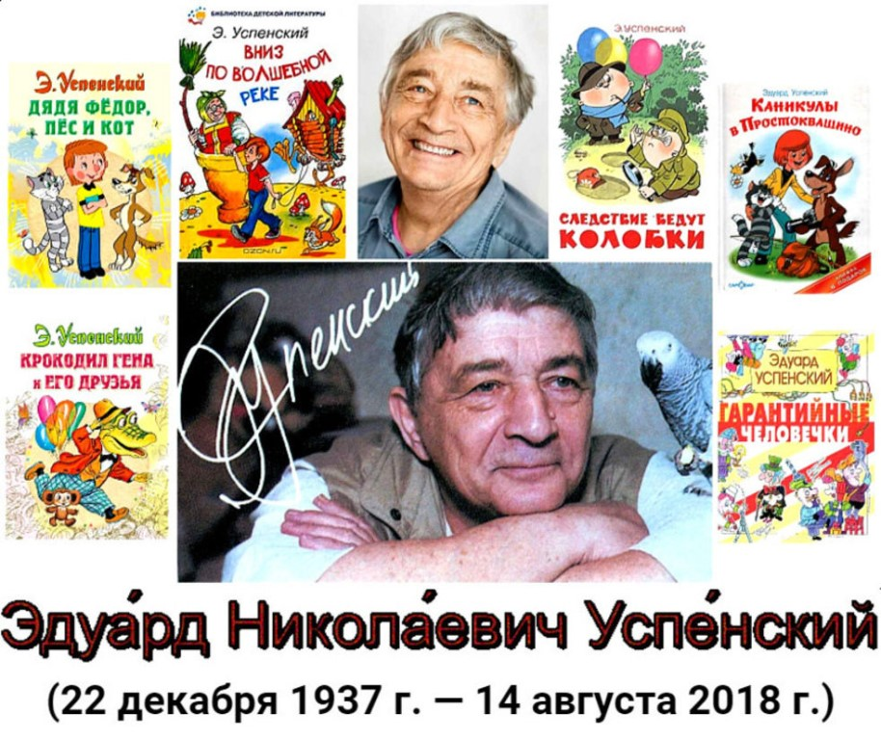
Составитель: Скрипка Е.Н
Скрипальщикова О.Г
Сценарий
районного конкурса юных чтецов прозы
«Живое слово»
Ведущий №1
Добрый день, дорогие друзья! Сегодня мы собрались в этом зале на районный этап конкурса юных чтецов «Живое слово».
Ведущий №2
Ведущие сегодняшнего мероприятия:
--------------------------------------------------------------------------------
---------------------------------------------------------------------------------
Ведущий №1
- Сегодня здесь собрались истинные ценители слова – победители школьных этапов конкурса. Вы, наверно, знаете, что конкурс юных чтецов прозы «Живое слово» проводится уже не первый раз Киришском районе. Некоторые из вас уже принимали участие в таком конкурсе. Для тех, кто участвует впервые и для тех, кто принимал участие в прошлом году, напоминаем условия конкурса.
Ведущий №2
- Наш конкурс — соревновательное мероприятие по чтению вслух отрывков из прозаических произведений русских и зарубежных детских писателей среди учащихся только1-4 классов. Учредителем нашего конкурса является комитет по образованию Киришского муниципального района Ленинградской области.
Ведущий №1
Целями нашего мероприятия являются:
- приобщение Вас к искусству выразительного чтения

- расширение читательского кругозора (сегодня будут звучать отрывки из замечательных книг, которые следует читать)
Ведущий №2

- выявление самых талантливых чтецов конкурса «Живое слово», который является стартовой ступенью международного конкурса «Живая классика» для, более старших ребят.

Ведущий №1
Конкурс называется «Живое слово», и в этом году по условиям конкурса была заявлена тема «Любимые книги любимого писателя».
Ведущий №2

Как хорошо уметь читать.
Об этом каждый должен знать.
Барто, Маршак и Михалков
Вас удивят без лишних слов.
Чуковский вот уж много лет
Для всех детей приятный дед.
Теперь Успенский нам знаком.
Об это речь мы поведём.

Ведущий №1
Да, в этом году наш конкурс посвящён памяти известного детского писателя, чьи книги с удовольствием читают и дети, и взрослые это Эдуард Николаевич Успенский. Сегодня на нашей сцене прозвучат, действительно, любимые всеми и детьми и взрослыми произведения автора, которого никто никогда не с кем не спутает, потому что узнают его книги с первой строчки.
Ведущий №2
Дорогие дети, уважаемые взрослые!
Не радуйтесь, если вы приобрели (купили, взяли почитать у друзей, получили в подарок или забыли вернуть в библиотеку) книги Эдуарда Успенского. Дело в том, что все они заразные…Нет, не в том смысле, что их посыпали каким – нибудь вредным порошком. А в том, что, прочитав одну его книгу, хочется тут же прочесть вторую, третью, четвёртую… А их у Эдуард Успенский написал великое множество.
Ведущий №1
Каждый человек в нашей стране знает имена придуманных им героев. Среди них Чебурашка и крокодил Гена, старуха Шапокляк и почтальон Печкин, кот Матроскин и пёс Шарик, дядя Фёдор и Колобки, Вера и Анфиса и многие другие. Они стали настолько знаменитыми и популярными, что вышли из книг и шагнули в нашу жизнь.
Ведущий №1
Успенский пишет не только книги, но и пьесы для театра, сценарии для радио и телевидения. Именно он придумал замечательные телепередачи «АБВГДейка» и «Лекции профессора Чайникова», он создавал знаменитую «Радионяню». По произведениям Успенского было снято огромное количество мультфильмов и фильмов.
Ведущий №2
Успенский не только весёлый, но и удивительно добрый писатель. В своих книгах он никого сильно не наказывает: вредную старуху Шапокляк не сажают в тюрьму или в сумасшедший дом, а только посылают на воздушных шариках в дальние страны (тоже мне наказание!). Даже вредного Печкина не отправляют на пенсию, а наоборот - дарят ему велосипед.
Ведущий №1
Когда Успенский вёл занятия с детьми, самым строгим наказанием было обещание «посадить непослушного ребёнка на шкаф». И все дети с восторгом кричали:
- Эдуард Николаевич! Накажите меня!...Меня!...Меня!
И Эдуард Николаевич поступал честно: «наказывал» всех по очереди… по справедливости.
Ведущий №2
Успенский вообще очень справедливый писатель. Есть, по крайней мере, одно место в нашей стране, где правда и справедливость всегда торжествует – это сказки Успенского. Герои потому и называются героями, что они в любой ситуации остаются сами собой и не изменяют ни себе, не своим друзьям. Невозможно представить, чтобы Чебурашка предал своих друзей. Или чтобы вежливый крокодил Гена нагрубил какой – нибудь старушке….
Ведущий №1
Принято считать, что книги всегда чему – нибудь учат. Обычно учебники – это что – то скучное и не очень интересное. Но книги Успенского – совсем другое дело. Они учат читателя не только добру и справедливости, но и разным полезным вещам. «Грамота» приучит к чтению самых ленивых дошкольников, «Бизнес крокодила Гены» - обучает азам экономики, а «Лекции профессора Чайникова» - самое настоящее пособие по физике. Можно сказать, что Успенский изобрёл новый жанр – весёлые учебники. Вот и в образовательной программе «Радионяня» весёлые уроки в шутливой форме, которые преподают «радиоволшебники»помогают детям запомнить различные правила по русскому языку, математике вообще по разным предметам, но и не только. А так же учат правилам дорожного движения, поведения, вежливости.
Ведущий №2
А давайте сейчас мы вместе с вами чуть-чуть поиграем. Игра называется «Пожалуйста».
Я сейчас буду обращаться к вам с разными просьбами. Если я скажу слово «пожалуйста», вы мою просьбу выполняете. А если я слово «пожалуйста» не скажу, тогда вы ничего не делаете. Вы мою мысль уловили? Тогда начнем эксперимент, проверку, то есть. Пожалуйста, скажите мне громко «Здравствуйте!». Молодцы! А теперь, пожалуйста, поднимите вверх руки! Так. А теперь похлопайте ими. Ага, кто это там захлопал? Я же «пожалуйста» не сказал. Внимательнее надо быть, культурообразнее. Продолжим….
Ведущий №1
Эдуард Успенский создал столько интересного….
И как это он так много успел – непонятно. Может быть, потому что фамилия у него такая – Успенский?...
Ведущий №2
И хотя Эдуард Николаевич и прожил долгую жизнь, но его книги и он сам ещё долго будут молодыми.
Как то девочка Галя спросила крокодила Гену:
- Какой же вы молодой, когда вам пятьдесят лет?
Гена ответил:
- А крокодилы живут триста лет, по-этому я ещё молод!
Ведущий №1
Писатели и их произведения живут не меньше крокодилов. Шекспиру, например, скоро будет пятьсот. А Гомеру уже бабахнуло две с половиной тысячи лет. Так что у книг Успенского всё ещё впереди.
И сегодня мы окунёмся в этот удивительный мир героев и сказок.
Ведущий №2
Итак, мы начинаем наш конкурс «Живое слово». Сегодня в конкурсе участвуют ребята 1 и 2 классов (3 и 4 классов). Давайте их поприветствуем.
Ведущий №1
Все выступления оцениваются по следующим параметрам:
Соответствие отрывка теме конкурса
Грамотность речи
Артистизм и выразительность исполнения
Умение владеть голосом
Ведущий №2
Напоминаем, что продолжительность выступления – не более 5 минут. Выходя на сцену (показать куда), не забудьте громко назвать свои фамилию и имя, автора и название произведения, которые будете читать.
А теперь позвольте представить Вам членов жюри, которые будут вас внимательно и очень доброжелательно слушать и оценивать.
(Представление членов жюри)
Ведущий №1
Очерёдность выступления определяется жеребьёвкой. Сначала будут выступать конкурсанты из 1 (2) классов, в порядке жребия, а потом после 10 минутного перерыва в том же порядке, конкурсанты из 2 (4) классов. По одному представителю от каждой школы просим подойти к столу.
Ведущий №2
Перед началом конкурса, пока идёт жеребьёвка, я раздам вам списки выступающих, по одному на школу. Вы будите внимательно слушать выступления всех участников и отмечать для себя наиболее понравившихся. В конце конкурса вы отметите одного самого яркого, на ваш взгляд участника от каждого класса, то есть одна школа выбирает два самых ярких выступления. Конкурсант, который наберёт большее количество голосов, получит приз зрительских симпатий.
Ну вот, участники готовы, пожелаем им всем удачи!!!
Ведущий №1
Открывает наш конкурс ……………………
Ф.И. увлекается……….прочитает нам рассказ………
Ведущий№2- Отрывок из книги _____________читает Ф.И. любит читать……увлекается…
Ведущий№1- Слово предоставляется ____________________________________ . Он будет читать фрагмент из рассказа __________________________________________________________________
Ведущий№2- Продолжает нашу конкурсную программу ________________________________________________________. Читает __________________________________________________________.
Ведущий№1-______________________________________ прочитает нам отрывок из произведения ____________________________________________
Ведущий№2- _______________________________________________________». Читает _________________________________________________________________
(Приглашение конкурсантов согласно жеребьевки)
Ведущий-№1 Последний конкурсант __________________________. Она представит вниманию жюри рассказ ___________________________
Ведущий №2
Наша конкурсная программа подошла к завершению.
Но огонь наших сердец – огонь звучащего Слова – не погас.
Мы хотим, чтобы уважаемое жюри оценило ваш пыл и
старания.
Ведущий №1
Жюри удаляется для обсуждения ваших выступлений и определения победителей.
Пока идёт подведение итогов конкурса давайте определим самого яркого участника конкурса по вашему мнению. Именно он получит «Приз зрительских симпатий». Двух понравившихся чтецов от 1 (3) и 2 (4) класса. Разумеется, вы не можете голосовать за участника своёй школы.
СЛОВО ЖЮРИ для объявления результатов

Процесс вручения свидетельств об участии.
Ведущие:
Наш конкурс закончен.
Но не закончено творчество.
Мы благодарим всех участников!
Впереди – новые свершения и победы!
Мы говорим вам – до новых встреч!
Мы говорим вам – до свидания!

(Фото на память)

